Kurulum

Bu başlık altında **SQL Server 2019 Exprees** sürümünün kurulumu anlatılacaktır. (SQL Server sürümleri hakkında bilgi EK klasörü içerisinde bulunmaktadır.)

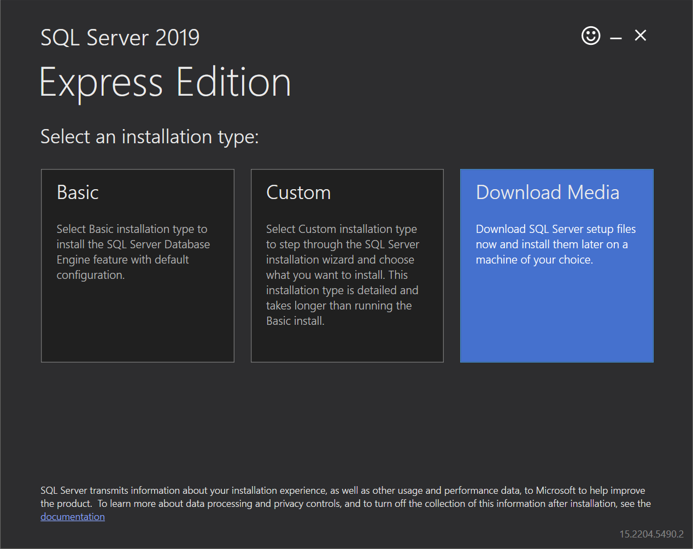

**Download Media** seçeneği ile ilerliyoruz.

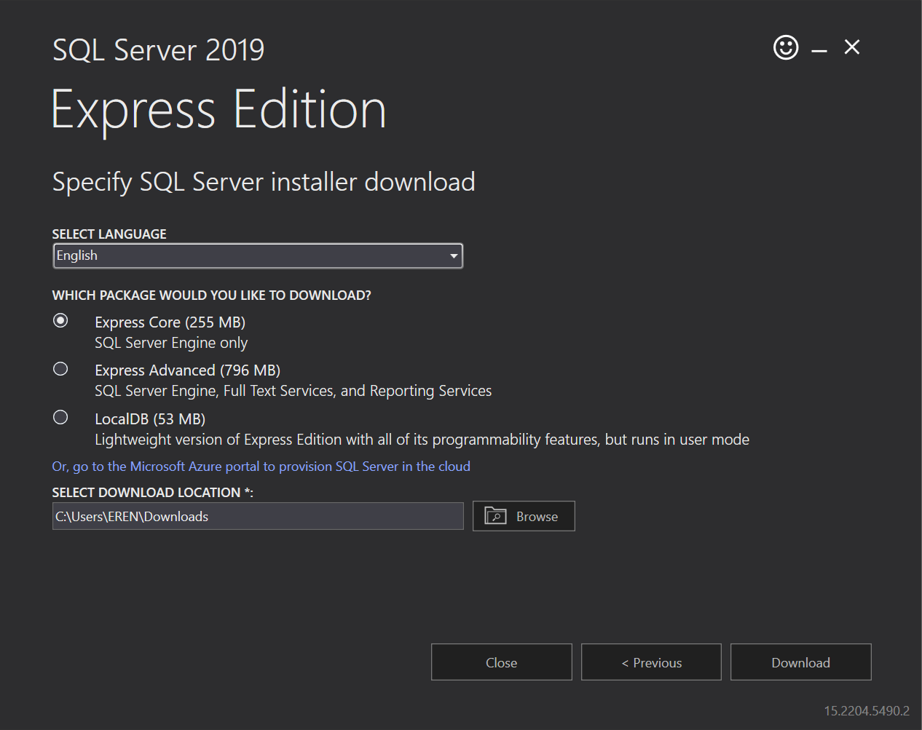

**Express Core** paketini indireceğiz. **Download** düğmesine tıklıyoruz. Bu aşamadan sonra kurulum dosyası belirlediğiniz lokasyona indirilecektir.

Kurulum dosyasını çalıştırıyoruz.

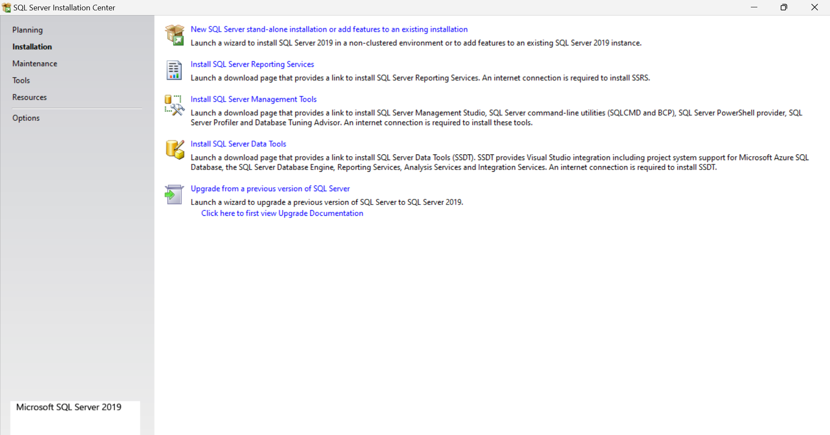

New SQL Server stand-alone installation or add features to an existing installation : Yeni bir SQL Server kurulumu veya mevcut bir kuruluma özellikler ekleme.

Install SQL Sever Reporting Services : SQL Server Reporting Services kurulumu.

Install SQL Server Management Tools : SQL Server Yönetimsel Araçlarının kurulumu. Örneğin SQL Sever Management Studio.

Install SQL Server Data Tools : SQL Sever Veri Araçlarının kurulumu.

Upgrade from a previous version of SQL Server : SQL Server’ın önceki bir sürümünü yükseltme.

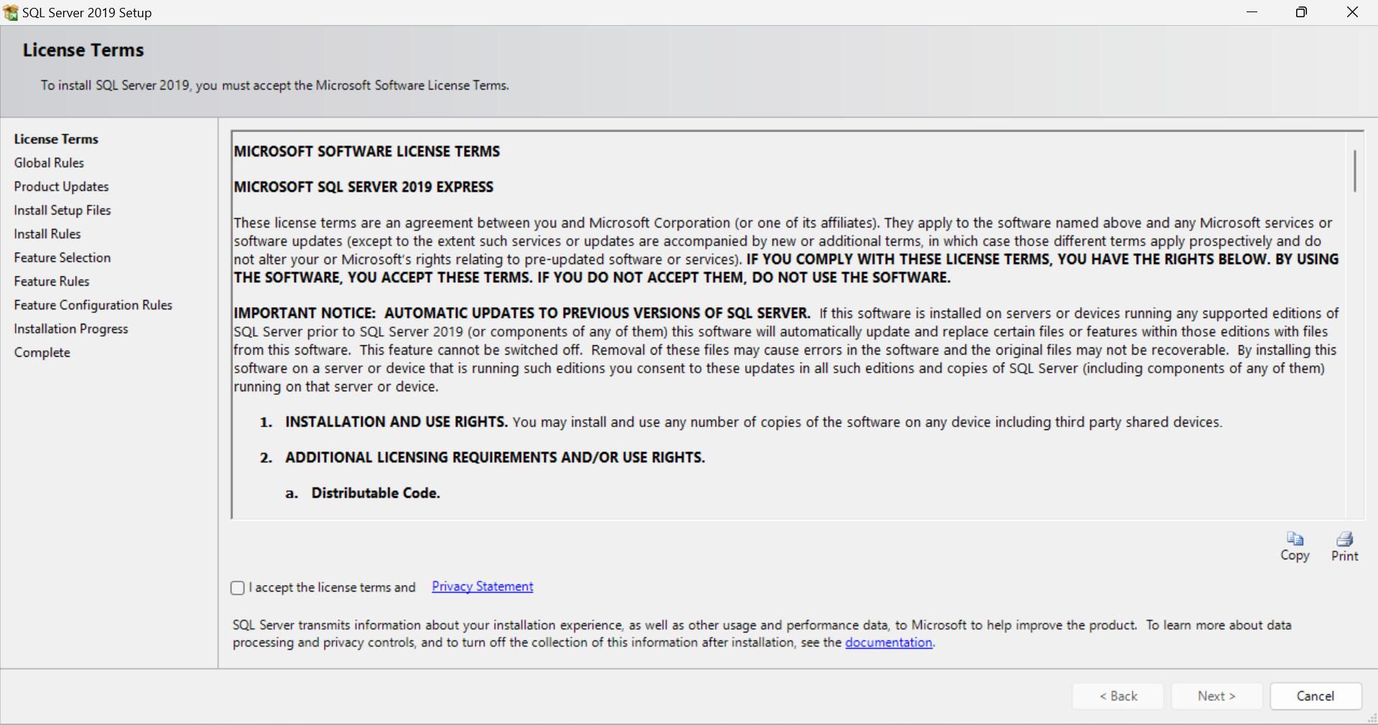

Kurulum için lisans koşullarını kabul etmek zorundayız.

metin içeren bir resim

Açıklama otomatik olarak oluşturuldu

Global Rules adımında kurulum için ön gereksinimlerin kontrolü sağlanmaktadır. Passed ilgili gereksinimin karşılandığını göstermektedir. Eğer failed yazıyorsa kuruluma devam etmeden önce ilgili sorunun giderilmesi gerekmektedir. Warning ise uyarı amaçlıdır ve kuruluma engel teşkil etmez.

metin içeren bir resim

Açıklama otomatik olarak oluşturuldu

Install Rules adımında Global Rules’de olduğu gibi diğer gereksinimlerin kontrolü sağlanmaktadır.

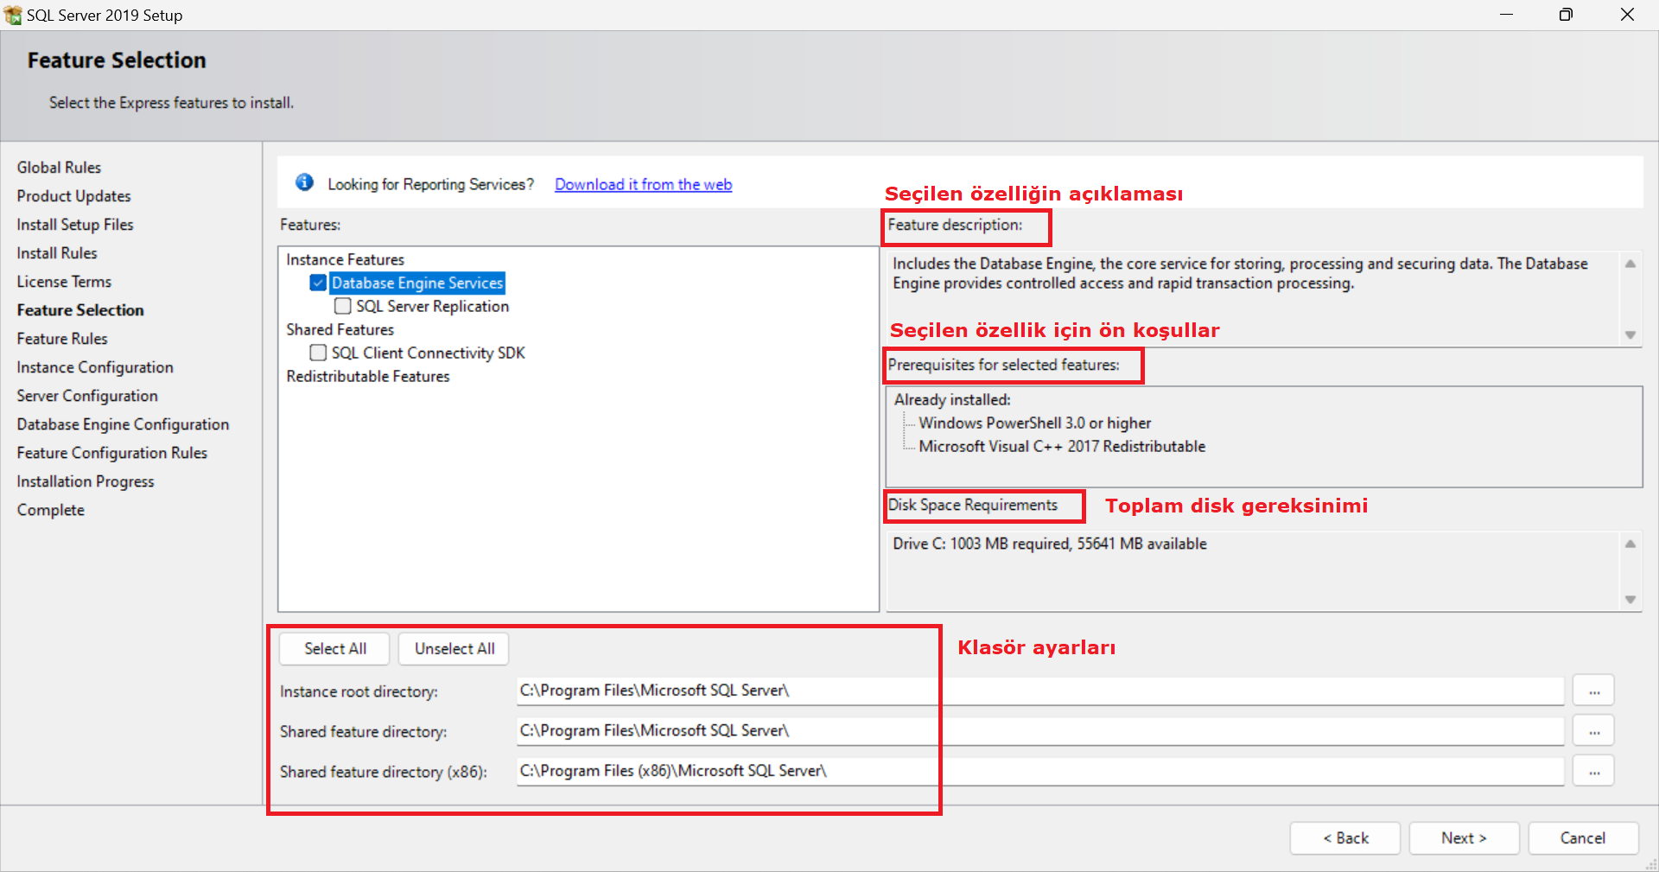

**Instance Features** altındaki servis ve paketler her instance’a özel olarak seçilip kurulmaktadır. **Shared Features** altındaki özellikler ise diğer instance’lar ile paylaşılan ortak özelliklerdir.

**Database Engine Services** veritabanı motorudur. Verilerin depolanmasını, işlenmesini ve güvenliğini sağlar. SQL Server’in en temel servisidir ve kurulması şarttır. Diğer servisler ihtiyaç ve isteğe bağlı olarak kurulabilir.

Database Engine Services **Storage Engine** ve **Query Processor** olmak üzere iki yapıdan oluşmaktadır. Storage Engine dataları diskten okumak ve yazmakla görevlidir. Query Processor ise SQL komutlarını işlemek ve çözümlemekle görevlidir.

metin içeren bir resim

Açıklama otomatik olarak oluşturuldu

Bir Windows Server işletim sistemi üzerine birden fazla SQL Server kurulabilmektedir. İlk kurulan SQL Server için **Default Instance** seçilmektedir. Sonraki kurulumlarda **Named Instance** seçeneği seçilir.

metin içeren bir resim

Açıklama otomatik olarak oluşturuldu

**Collation** sekmesinden dil seçimi yapılmaktadır.

**Startup Type** kısmından servislerin başlangıç durumu seçilebilmektedir. (Automatic, Manual, Disabled)

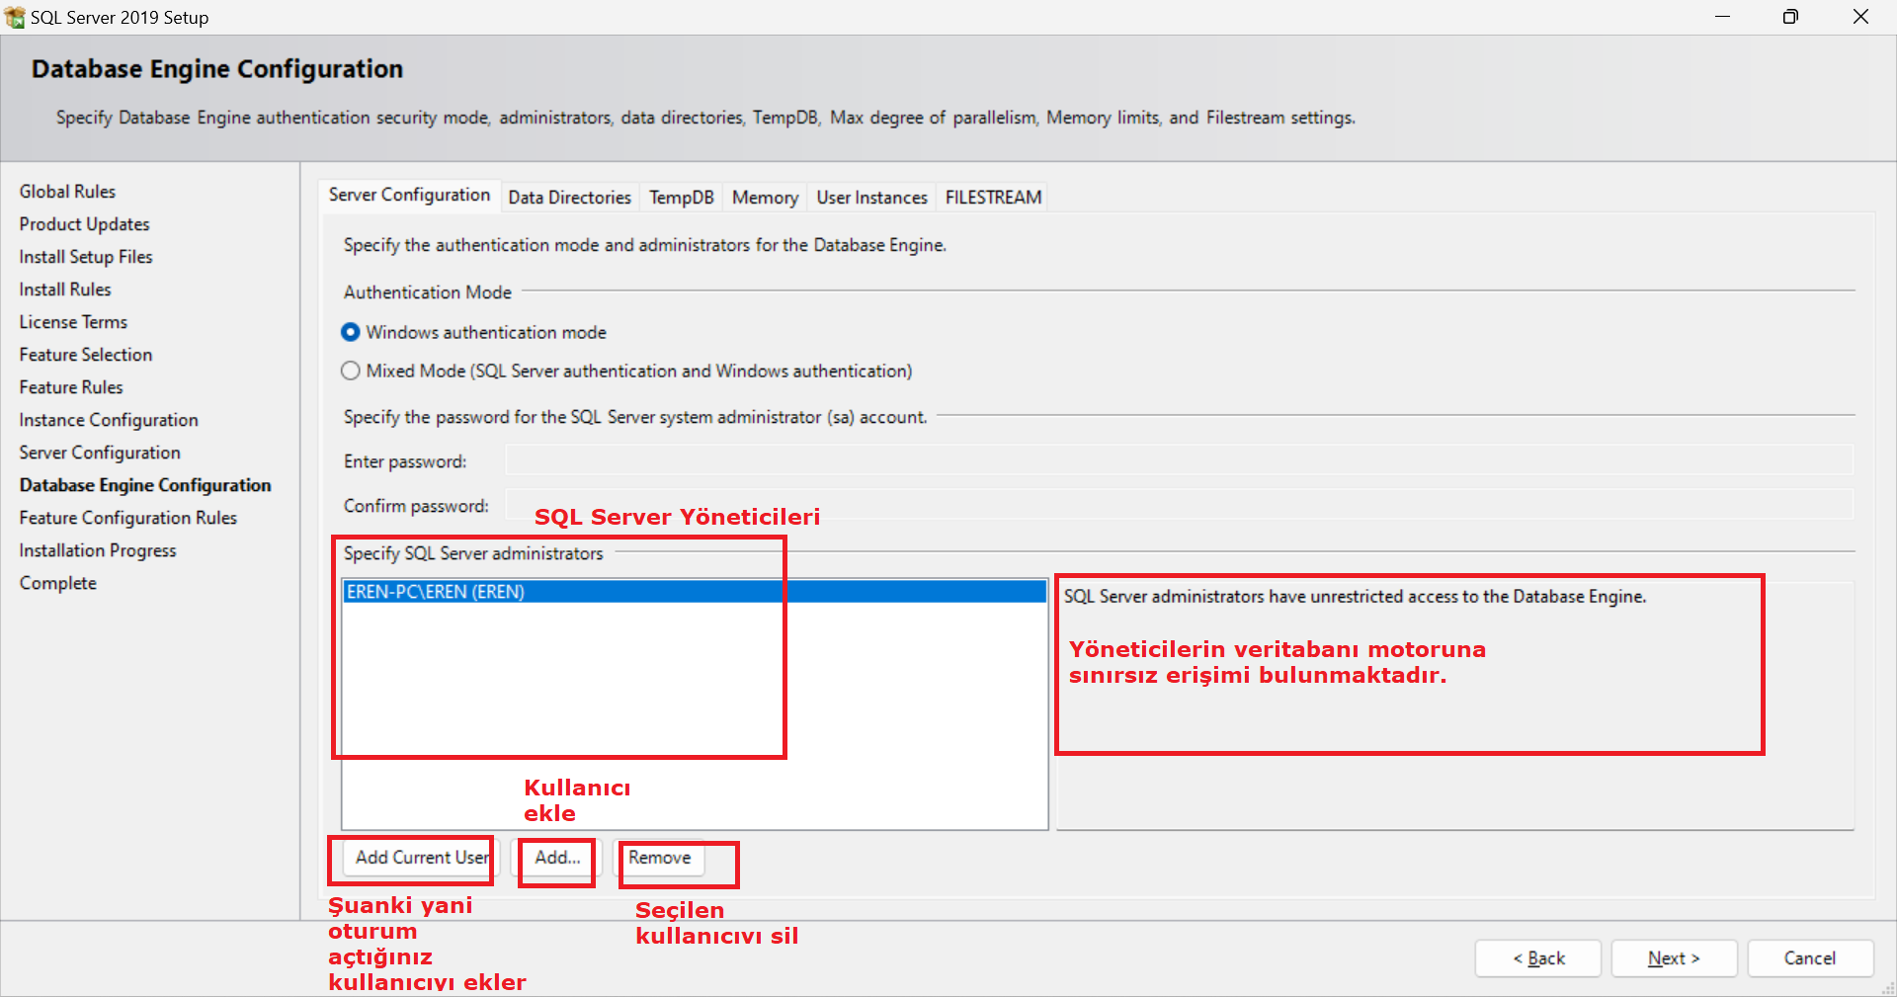

**Server Configuration** sekmesinden SQL Server’a bağlanırken kullanılacak kimlik doğrulama yöntemi seçilmektedir.

Mixed Mode’u seçip sa(system admin) kullanıcısına bir şifre vereceğiz. Bu alanda Windows Authentication Mode seçili bile olsa daha sonra Mixed Mode’a geçebilirsiniz. Yani bu aşamada hangisini seçtiğiniz çok önemli değil.

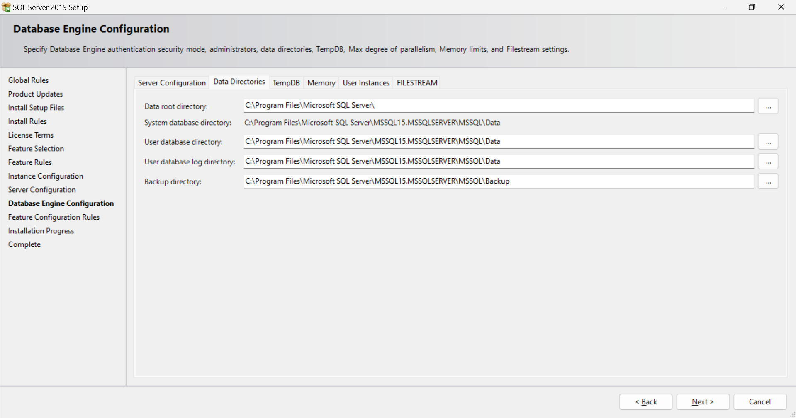

**Data Directories** sekmesinden veritabanı, log ve backup dosyalarının kaydedileceği dizinler ayarlanabilmektedir.

Next butonuna tıklayarak kurulumu bitiriyoruz. 😊